## Biểu đồ trình tự

1. **Biểu đồ trình tự usecase nhận phòng**

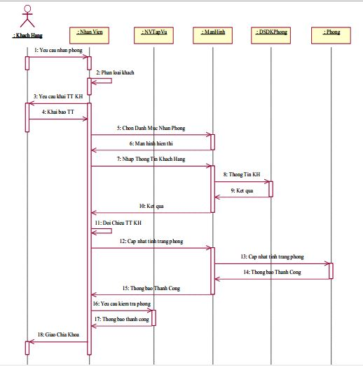

Ảnh 8: biểu đồ trình tự usecase nhận phòng

1. **Biểu đồ trình tự usecase đăng ký phòng trực tiếp**

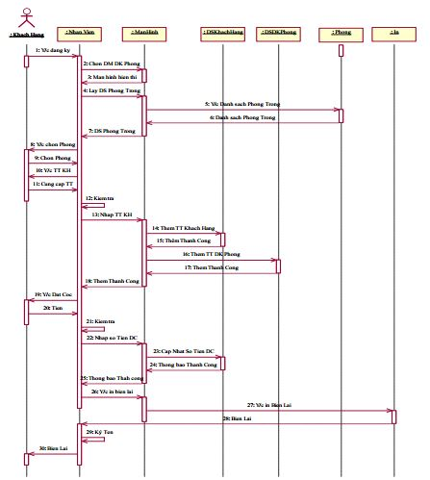

Ảnh 9: biểu đồ trình tự usecase đăng ký phòng trực tiếp

1. **Biểu đồ trình tự usecase đăng ký dịch vụ**

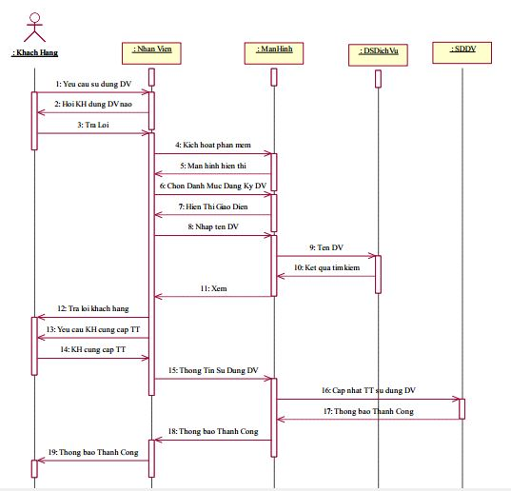

Ảnh 10: biểu đồ trình tự usecase đăng ký dịch vụ

1. **Biểu đồ trình tự usecase trả phòng**

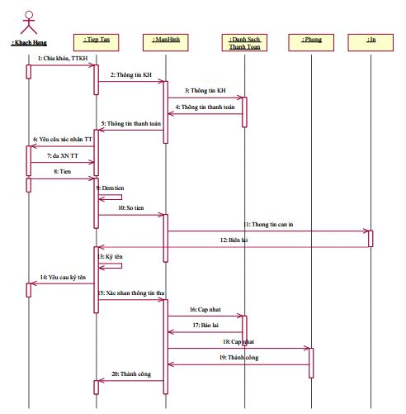

Ảnh 11: biểu đồ trình tự usecase trả phòng

1. **Biểu đồ trình tự usecase quản lý phòng**

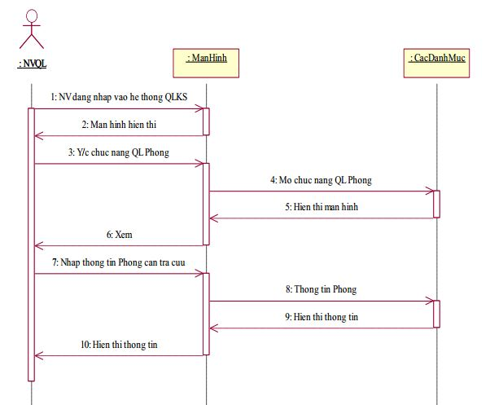

Ảnh 12: biểu đồ trình tự usecase quản lý phòng

1. **Biểu đồ trình tự usecase quản lý nhân viên**

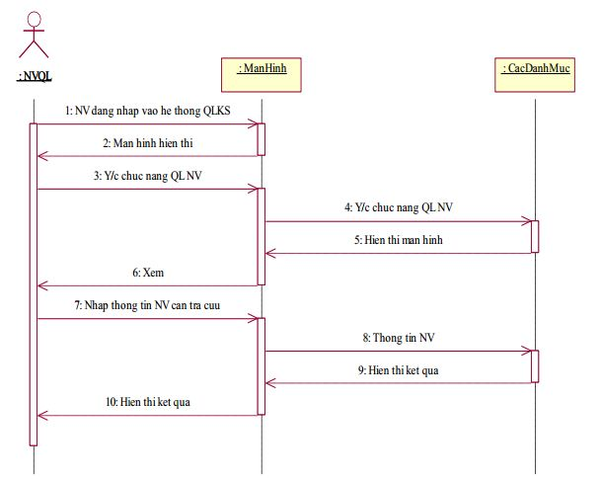

Ảnh 13: biểu đồ trình tự usecase quản lý nhân viên